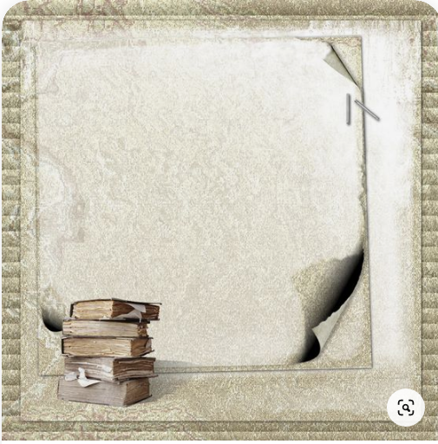
МІНІСТЕРСТВО ОСВІТИ І НАУКИ,
МОЛОДІ ТА СПОРТУ УКРАЇНИ
ХМЕЛЬНИЦЬКА ОБЛАСНА ДЕРЖАВНА АДМІНІСТРАЦІЯ
ДЕПАРТАМЕНТ ОСВІТИ І НАУКИ, МОЛОДІ ТА СПОРТУ
ПОЛОНСЬКИЙ ВІДДІЛ ОСВІТИ
ПОЛОНСЬКА ЗОШ I-III СТ. №3

Навчальний посібник

Моделювання уроків історії
за технологією розвитку критичного мислення
( дидактичні завдання до уроків узагальнення з історії України, 9 клас )

Бялик Лариса Петрівна,
вчитель історії,
вища категорія
Кулик Зоя Іванівна,
вчитель історії,
вчитель - методист

ПОЛОННЕ - 2021

Рисун
Упорядники:
Бялик Лариса Петрівна, вчитель історії вищої кваліфікаційної категорії Полонської ЗОШ I–III ступенів №3
Кулик Зоя Іванівна, вчитель-методист Полонської ЗОШ I–III ступенів №3

Рецензент: Дудар Катерина Іванівна, заступник директора з навчально-виховної роботи Полонської ЗОШ I–III ступенів №3 Хмельницької області .

Схвалено на засіданні методичного об’єднання вчителів історії Полонської ЗОШ I–III ступенів №3 (протокол №3 від 28.01.2021р.).

Бялик Л.П., Кулик З.І. Моделювання уроків історії за технологією розвитку критичного мислення (дидактичні завдання до уроків узагальнення з історії України, 9 клас). - Полонне, 2021. - 29 С.
Посібник розроблено відповідно до чинної навчальної програми з історії України для 9-го класу (2017) закладів загальної середньої освіти. Посібник містить матеріали завдань з усіх тем курсу «Історія України. 9 клас» для проведення уроків узагальнення знань, спрямовані на формування в учнів предметних і міжпредметних компетентностей. Зокрема посібник розкриває форми і методи навчання з використанням технології критичного мислення. Даний посібник буде цікавий для вчителів історії під час проведення уроків узагальнення з історії України у 9 класі.

ЗМІСТ
ВСТУП……………………………………………………………………………….4
РОЗДІЛ 1 Урок узагальнення «Українські землі у складі Російської імперії наприкінці XVIII - в першій половині XIX ст.»………………………… 5
РОЗДІЛ 2 Урок узагальнення «Західноукраїнські землі у складі Австрійської імперії наприкінці XVIII - в першій половині XIX ст.»……….....8
РОЗДІЛ 3 Урок узагальнення «Культура України кінця XVIII - першої половини XIX ст.»………………………………………………………………...10
РОЗДІЛ 4 Урок узагальнення «Українські землі у складі Російської імперії в другій половині XIX ст.»……………………………………………….13
РОЗДІЛ 5 Урок узагальнення «Західноукраїнські землі у складі Австро- Угорщини в другій половині XIX ст.»…………………………………………………………………………………..17
РОЗДІЛ 6 Урок узагальнення «Українські землі у складі Російської імперії на початку XX ст.»…………………………………………………………………….19
РОЗДІЛ 7 Урок узагальнення « Західноукраїнські землі у складі Австро- Угорської імперії на початку XX ст.»…………………………………………..22
РОЗДІЛ 8 Урок узагальнення «Культура України в середині XIX - на початку XX ст.»………………………………………………………………………………25
ВИСНОВКИ……………………………………………………………………… 28

ВСТУП
Сучасна українська школа перебуває в масштабній освітній реформі, зміст якої – підвищення якості освіти, утвердження принципів людиноцентризму, розвиток особистості учня через призму формування життєво необхідних компетентностей. Тому і змінюється вчитель в опануванні нових навчальних методик та нового освітнього середовища.
Сучасна освіта повинна формувати особистість, яка буде здатна приймати неординарні рішення, знаходити свій шлях у реаліях, що стрімко змінюються. З огляду на це, ефективною є загальновизнана технологія критичного мислення, яка дає можливість учневі не просто запам'ятовувати і відтворювати навчальний матеріал, а формувати вміння його аналізувати, узагальнювати, використовувати у нестандартній ситуації, вести пошуково - дослідницьку роботу. Зважаючи на актуальність технології критичного мислення, метою навчального посібника є надання допомоги вчителям освоїти елементи технології критичного мислення на прикладі запропонованих зразків завдань, які можна застосовувати на різних етапах уроку та підсумкового узагальнення знань учнів з конкретної теми.
Отже, методи технології критичного мислення є ефективними при вивченні історичних явищ і процесів, що відбувалися на українських землях упродовж «довгого» ХІХ ст., формують в учнів знання та розуміння особливостей розвитку України у складі Російської й Австрійської (Австро-Угорської) імперій. Практичне значення методичного посібника полягає в тому, що його матеріали зможуть допомогти учителю впроваджувати технологію критичного мислення, забезпечивши перехід від навчання, орієнтованого переважно на запам'ятовування, до навчання, спрямованого на розвиток самостійного мислення учнів, що унеможливить маніпулювати їхньою свідомістю в подальшому житті.

РОЗДІЛ 1
Українські землі у складі Російської імперії наприкінці XVIII - в першій половині XIX ст.
Очікувані результати
Після цього уроку учні:
• знатимуть й удосконалюватимуть вміння, передбачені державними вимогами до рівня загальноосвітньої підготовки учнів під час вивчення розділу І «Українські землі у складі Російської імперії наприкінці XVIII — у першій половині XIX ст.»
1. Історична карта. Які губернії позначені на карті цифрами 1,2,3 ?

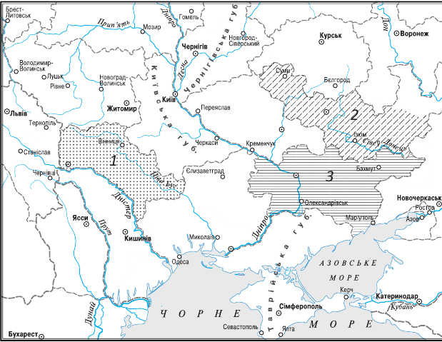
2. Історичні меми. Які історичні події лягли в основу історичних мемів? Опишіть їх у довільній формі.
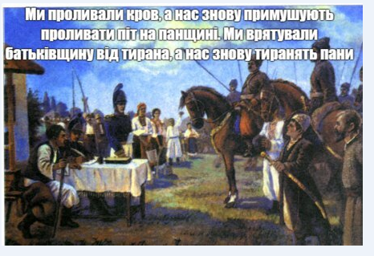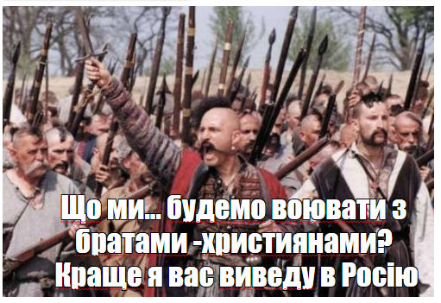

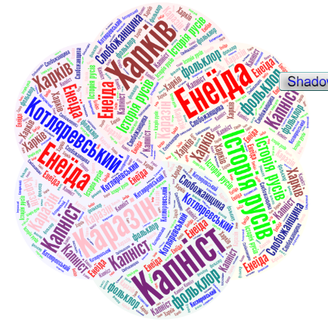
3. «Хмаринка слів».
Виконайте завдання: а) дайте назву хмаринці слів; б) поясніть, з якими історичними подіями пов'язані згадані в ній назви; в)складіть 3-4 речення, користуючись поданими назвами
Зробіть аргументований висновок.

4. Історичні пазли.
1)Яким історичним подіям присвячені пазли?
2) Чи всі елементи пазлів розташовані правильно?

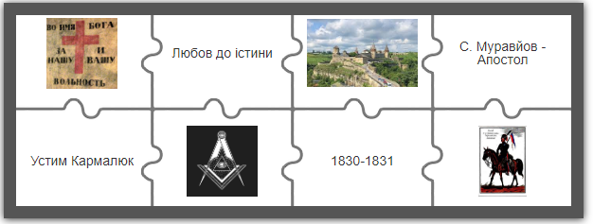
5. Історичні відмінності.
Складіть порівняльну таблицю, вписавши необхідну інформацію у колонки.
Порівняльна характеристика
програм декабристських організацій
Південне товариство | Північне товариство

6.Кроссенс (від англ. cross – перехрестя, sens – смисл) – це візуальний асоціативний ланцюжок, який складається з дев’яти зображень, кожен з яких пов’язаний з попереднім і наступним зображенням, що в результаті з різних сторін розкриває певне поняття, явище, подію, тему або факт.
Що Ви пропонуєте записати у квадрат зі знаком запитання? Розгляньте фрагменти кроссенса, поміркуйте, що їх об'єднує. Сформулюйте питання до кроссенса.
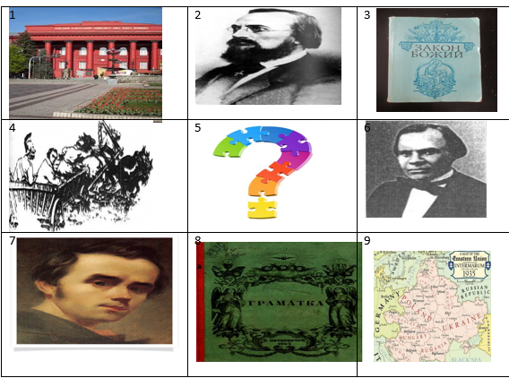
7. Кластер. Доповніть кластер словами, словосполученнями, яких не вистачає на малюнку, щоб повністю охарактеризувати дану тему. Підготуйте повідомлення пр події польського повстання на території нашого краю.
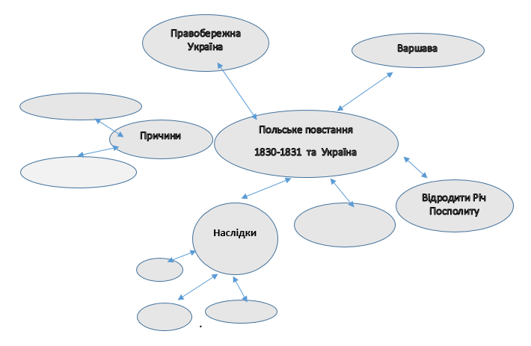

РОЗДІЛ 2
Західноукраїнські землі у складі Австрійської імперії наприкінці XVIII - в першій половині XIX ст.
Очікувані результати
Після цього уроку учні:
• знатимуть й удосконалюватимуть вміння, передбачені державними вимогами до рівня загальноосвітньої підготовки учнів під час вивчення розділу «Західноукраїнські землі у складі Австрійської імперії наприкінці XVIII — у першій половині XIX ст.»
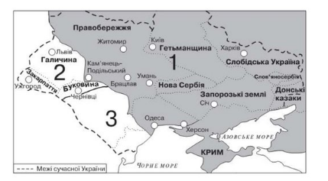
1.Історична карта . Якою цифрою на карті позначено українські землі, що входили до складу Австрійської імперії наприкінці XVIII - в першій половині XIX ст.?

2. Історична хронологія. Уважно прочитайте документи, розпізнайте історичні події, вкажіть хронологічні рамки цих подій та розташуйте їх у хронологічній послідовності.
- Руська мати на родила,
Руська мати нас повила,
Руська мати нас любила:
Чому ж мова єй немила
Чом ся нев встидати маєм?
Чом чужую полюбляєм?
- «…але як все на світі з часом минає,
Як по зимі прикрій весна наступає,
Так Браття і той стан смутний нині
Змінили через Конституцію.
3. « Серед опришківських загонів, які нападали на поміщиків, купців та сільських багатіїв, одним з найактивніших був загін Мирона Штолюка»
3. Розгадайте анаграми, в яких зашифровані історичні терміни. Складіть аналогічні анаграми та запропонуйте їх розв’язати однокласникам.
- «иедутілб»- відомі культурно – політичні діячі Закарпаття, які упроваджували рідну мову в освіту, пресу, літературу.
- «иршкоип» - представники соціальних протестів в українських Карпатах.
- «уьакрс яйріцт» - громадсько – культурне об’єднання, засноване вихованцями греко – католицькоі семінарії.
- «уьйкиср оробс» - організація спольщеної української шляхти .
- «іирвстует» - право володіти лісами і випасами.
- «схгарейт»- назва австрійського парламенту.

4. Історичні відмінності. Побудуйте діаграму Вена та порівняйте діяльність ГРР (Головної Руської Ради) та Центральної Ради Народової.
Пояснення
1. Зеленим кольором зазначайте спільні ознаки діяльності політичних сил. 2. Жовтим і лазурним кольорами зазначаємо відмінні ознаки. 3.Подумайте, скільки схем – ілюстрацій ви ще можете створити до запропонованого запитання.
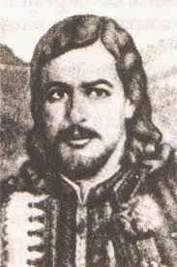
5. Кроссенс. Розпізнайте зображені історичні події та назвіть центральний елемент кроссенса. Вставте перший елемент кроссенса. Намалюйте стрічку часу та розташуйте на ній у хронологічній послідовності ці події.

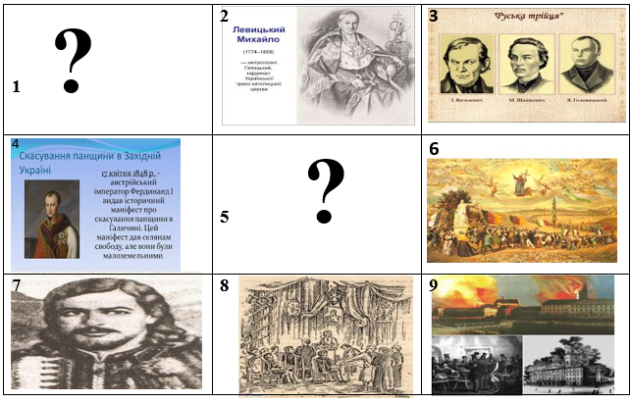

РОЗДІЛ 3
Культура України кінця XVIII - першої половини XIX ст.
Очікувані результати
Після цього уроку учні:
• знатимуть й удосконалюватимуть вміння, передбачені державними вимогами до рівня загальноосвітньої підготовки учнів під час вивчення розділу «Культура України кінця XVIII - першої половини XIX ст.»
1.Історична хронологія. Назвіть навчальні заклади, які потрібно вписати у шкалу біля дат. Правильно чи помилково стверджувати, що освіта у першій половині ХІХ ст. зробила крок уперед порівняно з XVII – XVIIІ ст.? Свою відповідь обґрунтуйте.

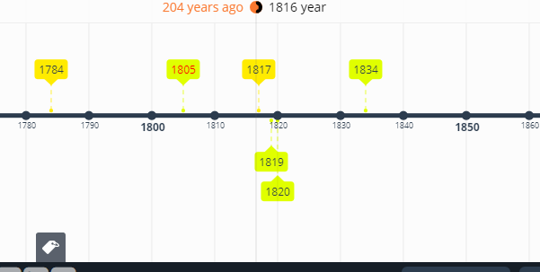

2. Історична філателія. Запрошуємо на виставку « Історична філателія XIX ст.». Розгляньте марки та визначте, яким видатним діячам культури вони присвячені. У яких галузях культури і за які досягнення ці історичні постаті досягли свого визнання?
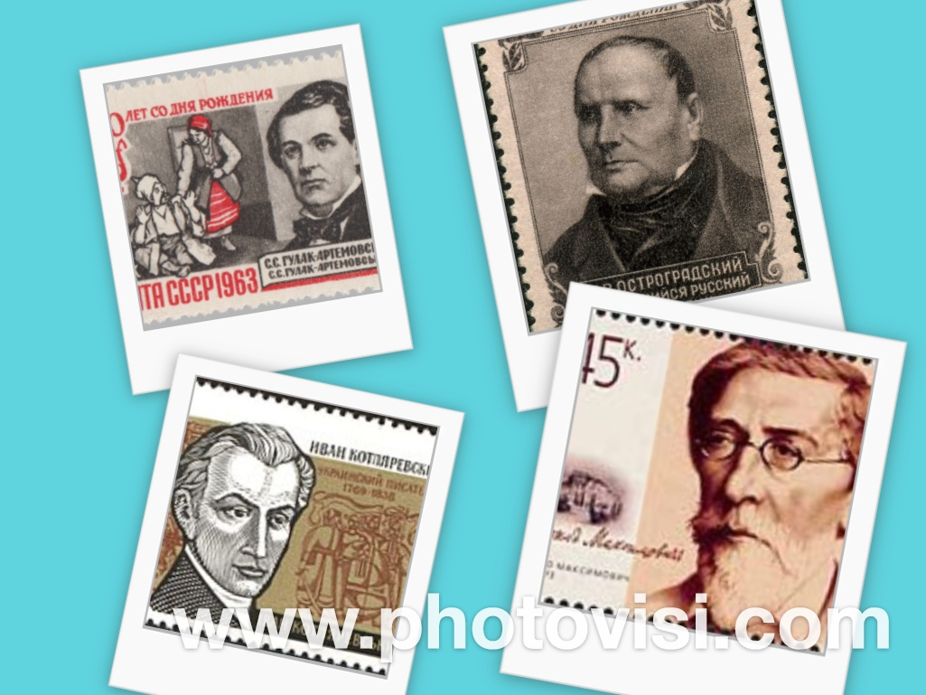

3.Установлюємо логічну відповідність. Пам'ятки образотворчого мистецтва першої половини XIX ст..
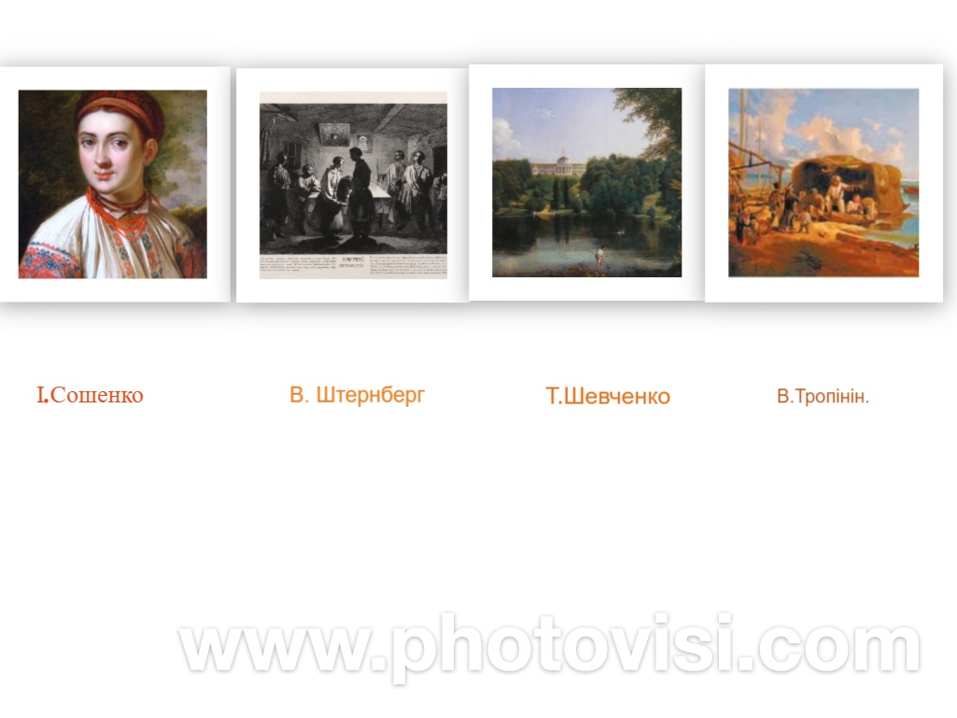
4. Історичний сторітелінг. За допомогою ілюстрації та спогадів мандрівника укладіть розповідь про особливості житла українських селян.
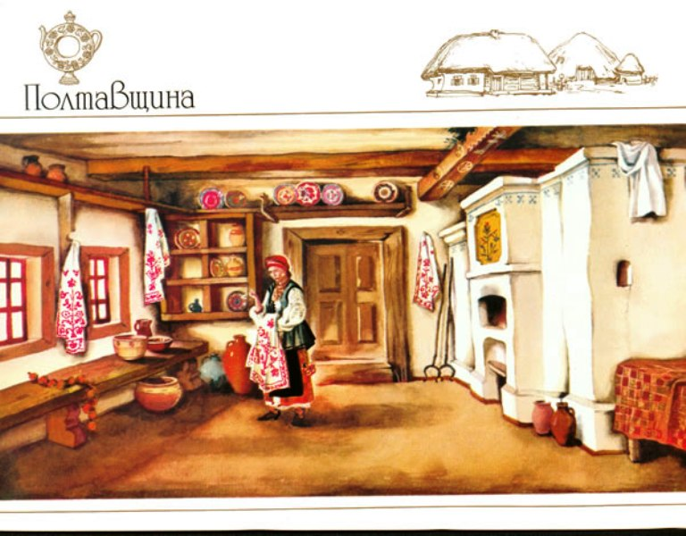
Німецький мандрівник Г.-Й. Коль, описуючи житло українських селян у XIX ст., зазначав: «Хати, оповиті зеленню й буйним зіллям, розкинулися на узбіччях балок і поховалися в ярах. Високо поза селом, де продувають вітри, стоїть 50 і 100 вітряків. І так перед мандрівником, що їде високим голим і густим степом, несподівано розкривається дуже мальовничий та небуденний образ, коли з яру виринає українське село. [Українці] живуть у чисто утримуваних хатах, що до тебе всміхаються. Вони не вдовольняються тим, що кожного тижня їх миють, як це роблять голландці, але що два тижні їх білять, тому їхні хати виглядають білими, неначе свіжовибілене полотно…».
5. Досліджуємо історичну пам'ятку. Розгляньте світлини. Вкажіть назви та місця розташування пам'яток культури на початку XIX ст. Який архітектурний стиль набув популярності в Україні у цей період? За допомогою додаткових джерел інформації опишіть одну з пам'яток культури.

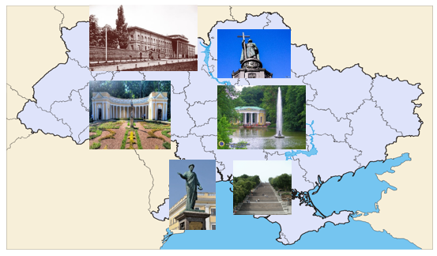

РОЗДІЛ 4
Українські землі у складі Російської імперії в другій половині XIX ст.
Очікувані результати
Після цього уроку учні:
• знатимуть й удосконалюватимуть вміння, передбачені державними вимогами до рівня загальноосвітньої підготовки учнів під час вивчення розділу «Українські землі у складі Російської імперії в другій половині XIX ст..»
1.Історична карикатура. Уважно розгляньте карикатури французького художника Оноре Дом'є, який зображує образ Росії в очах західних держав, і поясніть вислови - назви під картинами. Як вказані події стосуються українських земель?
А
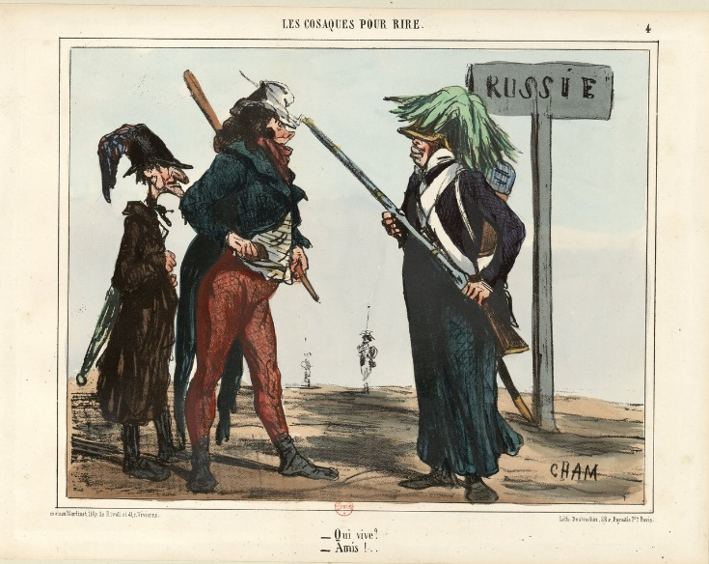
А)Розгляньте уважно карикатуру і дайте відповідь на запитання «Хто іде ?- Друзі!». Які держави мав на увазі автор картини Оноре Дом'є?
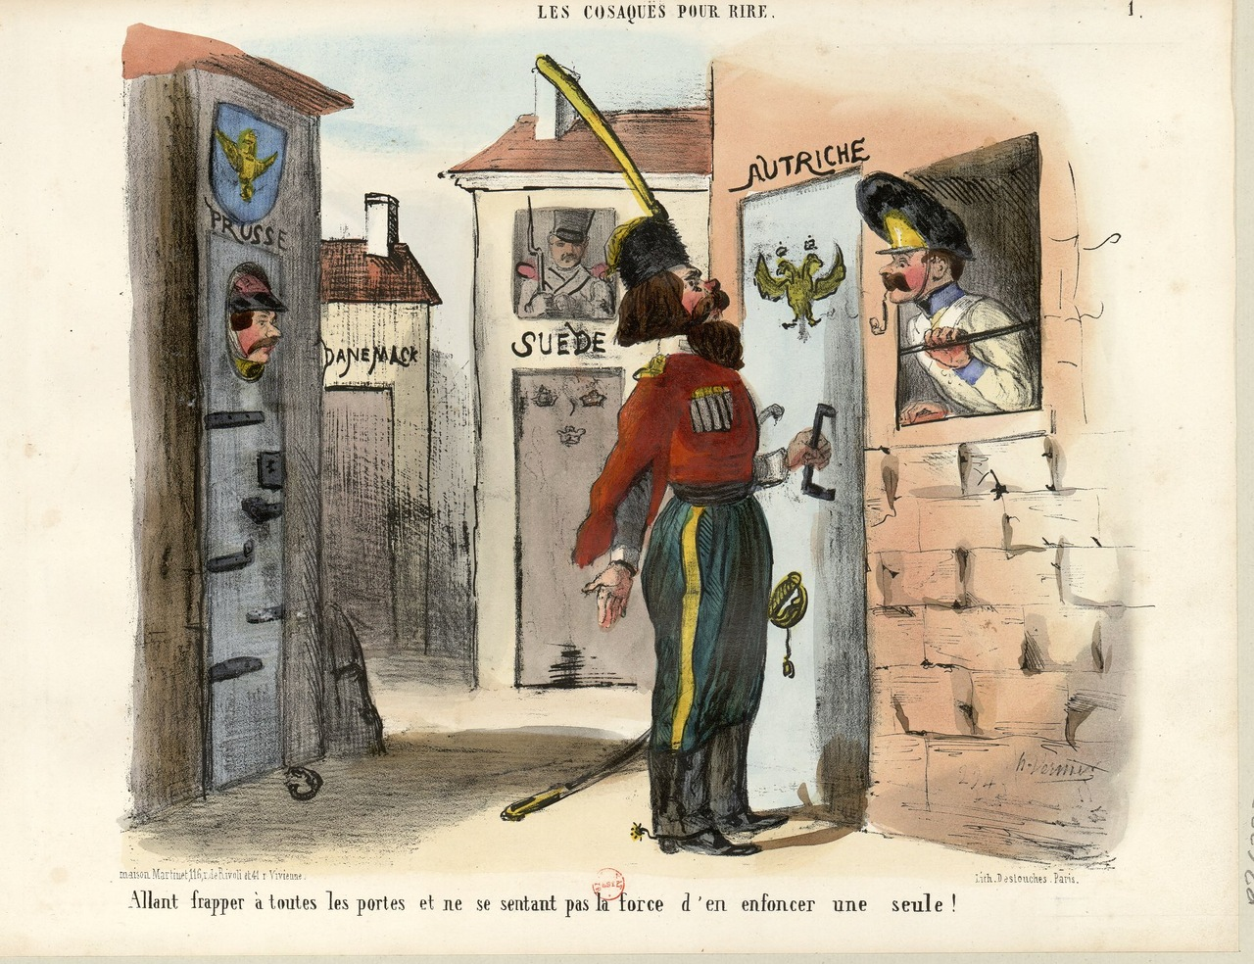 Б
Б)Поясніть назву карикатури: « …стукають у всі двері, не розуміючи, що потрібно укріпити всього одні !». Про які двері говорить автор ?
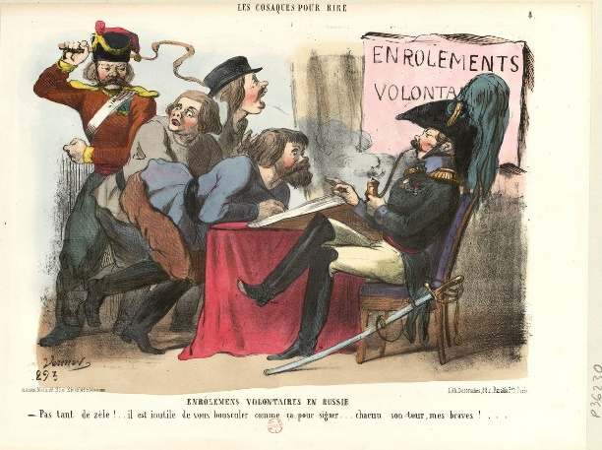
В)Набір волонтерів у Росії :« Тихіше ! Не спішіть, всіх встигнемо записати, в чергу, мої сміливці!» Що критикує автор ?

4.

В

2. Прочитайте уважно речення і вставте пропущені слова.
2.1.19______1861 р. імператор ________проголосив______в Росії. Згідно з ним селяни отримали ______свободу та ______права.
2.2.Землю селяни повинні були____, термін ___платежів мав тривати до ____-рр. До укладення_____ угоди селяни ставали _____.
2.3.Як наслідок реалізації Маніфесту селяни отримали право_____, _____,____,____, впродовж 25 років продовжували відбувати____, до 1904 р. до них застосовували______.
3.Розгляньте уважно малюнки та вкажіть, що в них є спільного?
Придумайте назву до кожного малюнку. Зробіть висновок про те, чи міг селянин змінити свою участь в реалізації реформи?.
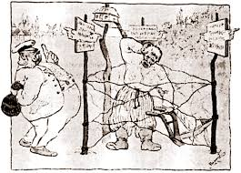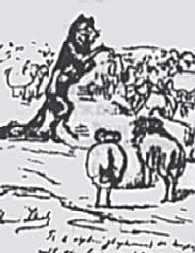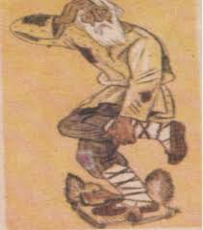

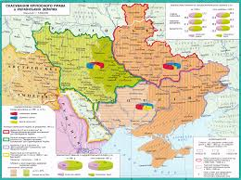
4.Історична карта . Розгляньте уважно карту та зробіть висновки:
- чим відрізнялися умови реалізації селянської реформи Наддніпрянської України від її проведення в Правобережній Україні?
- що спонукало російського царя піти на поступки у реалізації реформи Правобережжі ?
5. Історична ілюстрація. Розгляньте малюнки і вкажіть, у яких галузях економічного життя відбулися якісні зміни в пореформенний період? Пропишіть, як ці зміни вплинули на умови проживання українців в складі Російської імперіі.

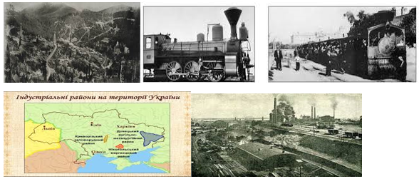
7.Розгляньте схему, доповнивши її даними про зміст зазначених реформ та їх наслідки.
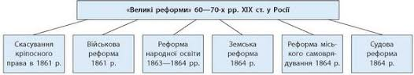
8.Установіть логічну відповідність.. Розгляньте зображення історичних пам’яток та створіть логічні пари.
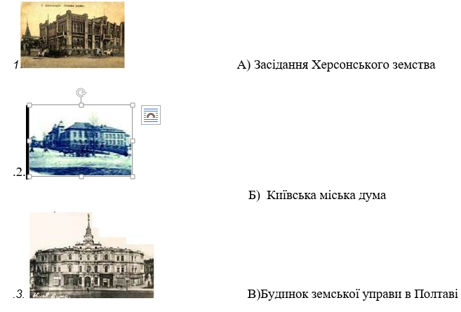
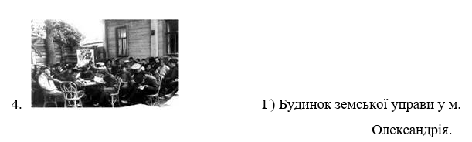
9. Заповніть таблицю «Громадівський рух у Наддніпрянській Україні»
Етап діяльності | Лідери | Форма діяльності | Зміст діяльності | Результати діяльності
Кінець 1850-х-1863 рр.
Кінець1860-х-1876 рр.
1890-1893 рр.
10. Впізнайте історичну особу.
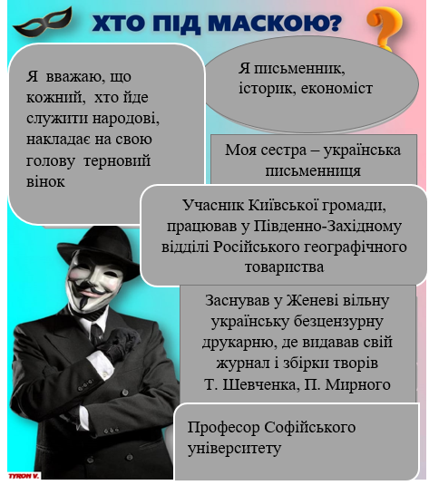

РОЗДІЛ 5
Західноукраїнські землі у складі Австро-Угорщини в другій половині XIX ст.
Очікувані результати
Після цього уроку учні:
• знатимуть й удосконалюватимуть вміння, передбачені державними вимогами до рівня загальноосвітньої підготовки учнів під час вивчення розділу «Західноукраїнські землі у складі Австро-Угорщини в другій половині XIX ст.»
1.Історична хронологія. Розгляньте шкалу часу та запропонуйте правильний варіант підпису назв історичних подій біля дат. Які з подій стосуються кооперативного руху . Напишіть статтю до історичного довідника за темою «Василь Нагірний — піонер кооперативного руху на західноукраїнських землях».
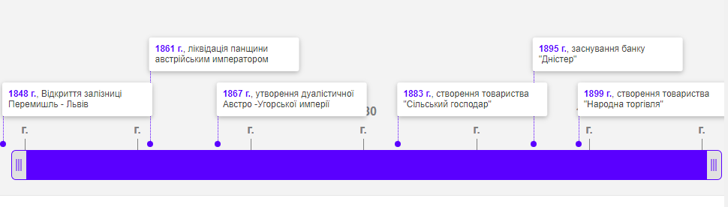
2.Фотозагадка
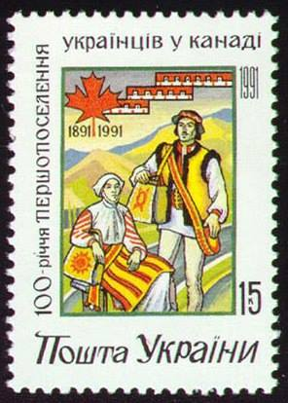
Що, на вашу думку, вшановує ця поштова марка – одна з перших, створених у незалежній Україні? Для характеристики якого явища на західноукраїнських землях кінця ХІХ ст. можна використати зображення марки?

3.Наведіть порядок у таблиці.
1.У першій лінії – з поданих букв складіть слово та складіть речення за поданим початком.
3.У другій лінії - з поданих букв складіть слово, дайте визначення поняття та складіть речення за поданою кінцівкою.
4.У третій лінії – впишіть поняття ( в межах теми «Національний рух в Західній Україні») та розкрийте його значення, складіть з ним речення .

Поняття | Значення поняття | Речення з використанням поняття
ИМОВФІСКЛО | русофільська течія серед українського населення Галичини, Буковини та Закарпаття | Представники цієї течії обстоювали тезу про_______________________________________________
ВНАІДРОЦО |  | _____________________________________заснування товариства «Просвіта».
4. Впізнайте історичну особу
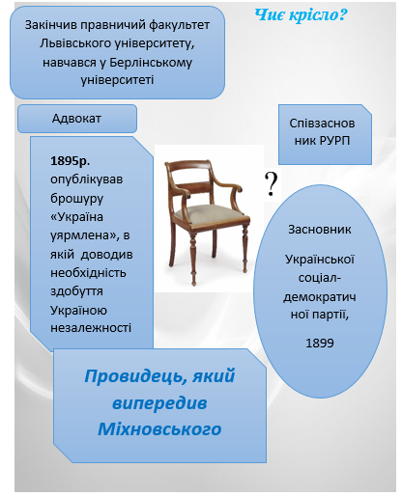
5. «Хмаринка слів». Визначте зашифроване поняття. Розкрийте його зміст.
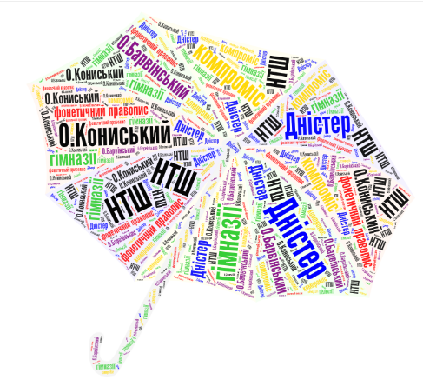
6. Продовжіть речення. Основними галузями промисловості західноукраїнських земель залишалися ______,______,_______,______. Австрійський уряд і надалі розглядав цей регіон як _____сировини та_______

РОЗДІЛ 6
Українські землі у складі Російської імперії на початку XX ст.
Очікувані результати
Після цього уроку учні:
• знатимуть й удосконалюватимуть вміння, передбачені державними вимогами до рівня загальноосвітньої підготовки учнів під час вивчення розділу «Українські землі у складі Російської імперії на початку XX ст.»
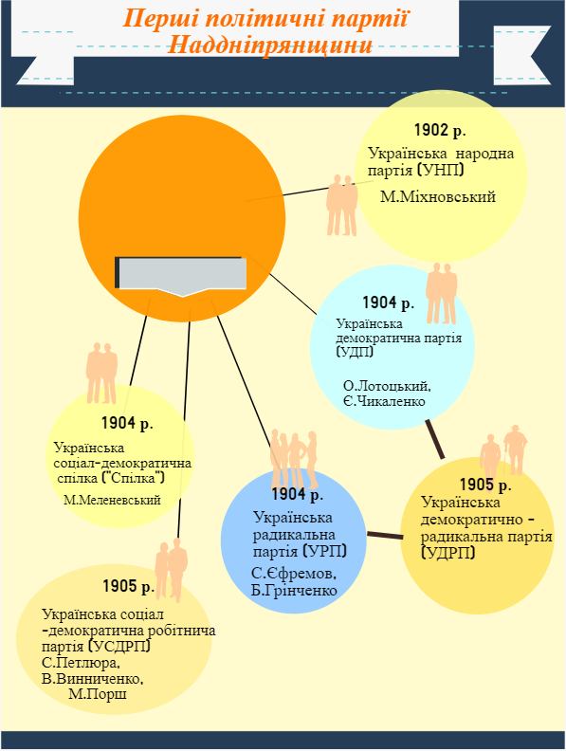
1.Опрацюйте текст інфографіки та вставте пропущену інформацію. Вкажіть панівну течію в українському національному русі Наддніпрянської України на початку ХХ ст..

2.Історична хронологія. Визначте, яку сторінку історії України розкривають подані ілюстрації. Розташуйте ілюстрації в хронологічній послідовності.
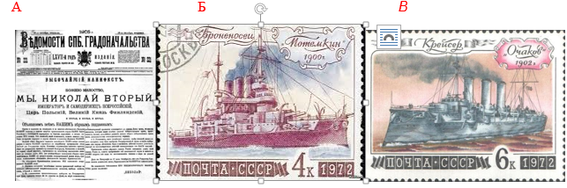
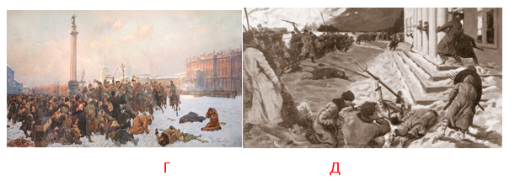

3. Заповніть пропуски та відновіть текст.
Вибори до І Державної думи відбулися ____. У І Державну думу від 9 українських губерній було обрано ____. 44 депутати об’єдналися в ____. Головою було обрано _____. Друкованим органом став журнал ____. Українські депутати підготували ____. Вибори до складу II Державної думи відбувалися у ____. Цього разу у виборах взяли участь усі радикальні партії, зокрема й українські. Українські депутати знов утворили ____, яка складалася з ____. Вона ввійшла до фракції ____ й назвала себе ____. Вона мала добиватися ____. Проте й ця дума виявилася недовговічною: її розпуск відбувся ____.
4. Логічний пазл. Розгадайте символи кожної з клітинок фігури. Визначте, про кого розповідає пазл.
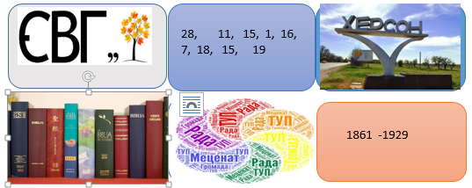
5.Робота з картою. Який історичний процес відображений на карті? Поясніть назви понять, які позначені на карті.
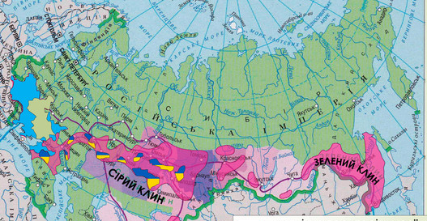

6. Історичний кросворд

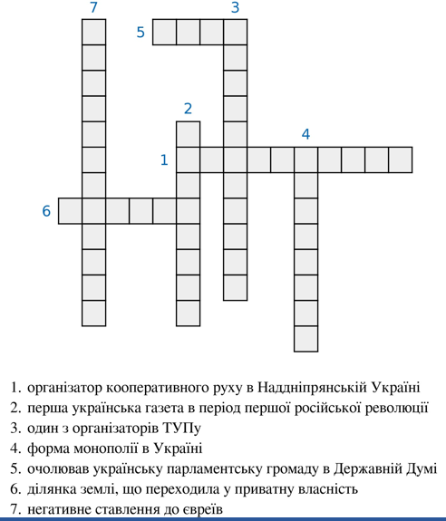

РОЗДІЛ 7
Західноукраїнські землі у складі Австро-Угорщини на початку XX ст.
Очікувані результати
Після цього уроку учні:
• знатимуть й удосконалюватимуть вміння, передбачені державними вимогами до рівня загальноосвітньої підготовки учнів під час вивчення розділу «Західноукраїнські землі у складі Австро-Угорщини на початку XX ст.»
1.Проаналізуйте запропоновані матеріали з прояву національного відродження в Галичині.
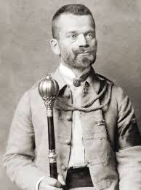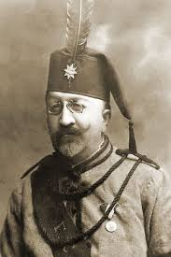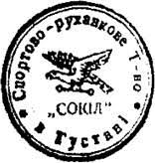
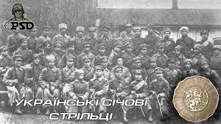

1.2.Розпізнайте постаті та знаки, які зображені. Дайте їм назву.
1.3.Вкажіть дати утворення українських військових об’єднань .
1.4. Зобразіть стрічку часу та розташуйте ці події в логічній послідовності.
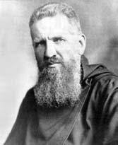
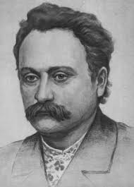
2. Знайдіть точки дотику, які об’єднують цих історичних постатей українського національного відродження в Галичині. Складіть есе на тему «Радикалізація українського руху на початку XX ст.».

3. Історичний документ. Прочитайте документ та складіть план, за яким митрополит А. Шептицький бачив реалізацію ідеї національного відродження та піднесення національної свідомості населення Західної України.
Із пастирського послання А. Шептицького «Перше слово пастиря»
«Здоровля тіла. Мене мусить обходити Твоє здоровля тіла, Твоє фізичне здоровля, Мій Рідний Народе! - Бо знаю, що лишень народи здорові і фізично сильні можуть бути щасливі. Знаю теж, що здоровля і мораль так тісно зі собою сплетені, що одно залежне від другого... А Ви, молоді, всіх станів: памятайте, що від морального Вашого поведення залежить у великій мірі Ваша доля вже на цьому світі! Тож цініть н евинність і чистоту понад усі багацтва світу! Не вдавайтеся у товариство людей, які могли б Вас зіпсувати!. Нарід моральний, фізично сильний, здоровий, і тверезий, - при своїй усильній праці та ласці Божій, легко здобуває собі, навіть й серед важких відносин, економічний добробут...Праця та ощадність....Будьте ж працьовитими, ощадними... А передовсім тримайтеся своєї землиці!.. До організації. Лучіться разом в організації!.. У нас, священиків, найдете завжди не тільки пораду, але теж (оскільки це буде лишень в наших силах) й чинну поміч....Коли будемо заєдно держатись разом, - тоді у кожному ділі виказуватимемо більшу силу... Коли будемо роз’єднані, тоді ослабнемо і до нічого не дійдемо!.. До науки й просвіти-Одначе до багацтва не дійде суспільність без справжньої освіти. Без неї навіть й те, що має, - легко стратить.Тому то справедливо цінять люде науку і освіту... Нарід, який має учених, здобуває собі у інших народів признання і честь. І з таким народом мусять другі народи числитися! А для людей по селах просвіта - то річ майже першої потреби. Темний, непросвічений народ легко марнує все, що має, і дається на кожному кроці ошукати....Тішуся з ревної праці над наукою та просвітою, яку розвиває наш нарід. І до тієї праці ще й заохочую на майбутнє.
Здобувайте собі просвіту, Мої Рідні Браття! Працюйте над нею усильно, - цініть її!.. Закладайте, Мої Браття, по селах читальні і захоронки для дітей! І дбайте, щоб діти ходили до школи!..»

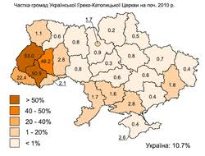
4.Історична карта. Проаналізуйте карту і дайте відповідь на запитання.
4.1.В яких регіонах України було найбільше вірян греко- католицької церкви? 4.2.Поясніть історичні передумови такого розподілу релігійних уподобань українців.

5.Діаграма Вена. Порівняйте розвиток промисловості та сільського господарства українських земель, що перебували в складі Російської та Австро-Угорської імперій на початку XX ст.

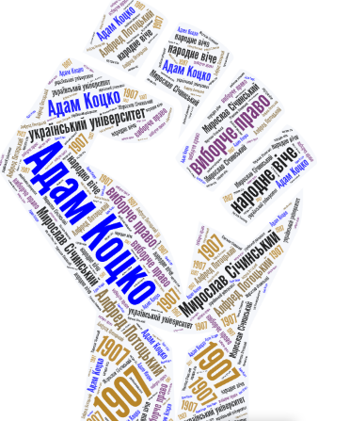
- «Хмаринка слів». У хмаринці – слова, поняття, дата, що характеризують суспільно-політичне життя на західноукраїнських землях. Складіть чотири речення, правильно вживаючи слова в контексті та висловлюючи оціночне судження.

РОЗДІЛ 8
Культура України в середині XIX - на початку XX ст.
Очікувані результати
Після цього уроку учні:
• матимуть знання і вміння, які предбачено державними вимогами до рівня загальноосвітньої підготовки учнів під час вивчення розділу VIII «Культура України в середині XIX — на початку XX ст.».
1.Історія в ребусах. Розгадайте ребуси і утворіть логічні пари.
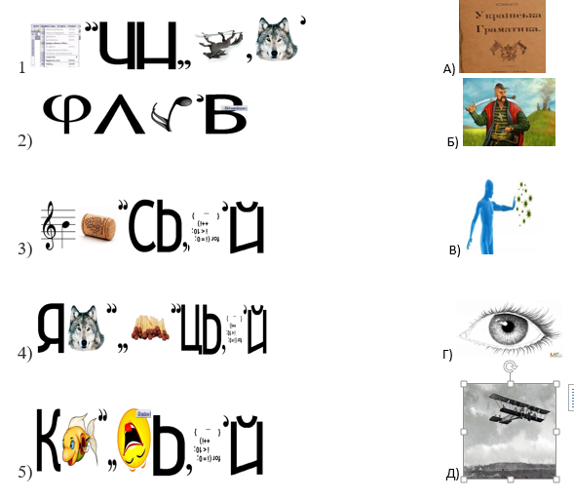

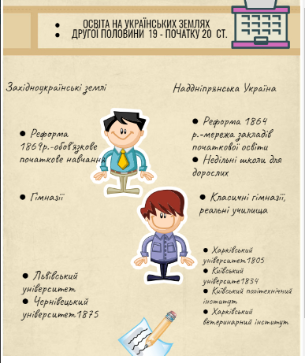
2. Опрацюйте текст інфографіки. Вставте пропущену інформацію про стан освіти на українських землях на початку XX ст. ?

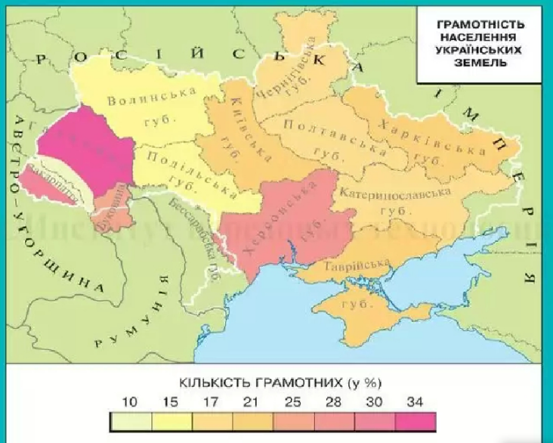
3.Історична карта. Які висновки можна зробити з даних на карті? Як можна прокоментувати таку велику різницю між регіонами України щодо стану грамотності українців?

4.Історичні меми. Хто зображений на світлинах? Перевірте правильність історичної інформації мемів. Назвіть, якщо є, помилки та запропонуйте правильні варіанти подачі інформації.
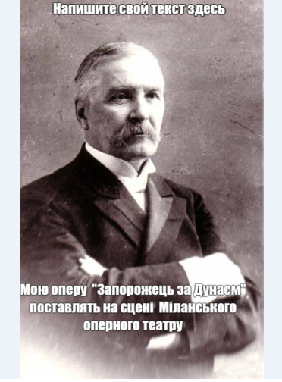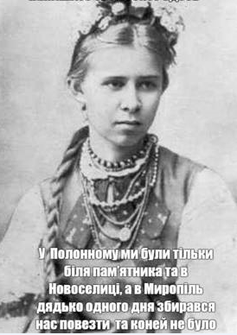

5. Картинна галерея. Картини якого художника були представлені на виставці в приміщенні Академії мистецтв у 1913р.? У якому стилі та жанрі написані ці картини?
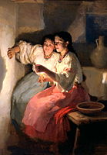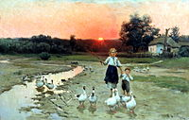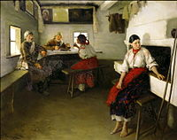

5.Архітектурний колаж. Назвіть пам'ятки архітектури. Вкажіть на карті місця їх розташовання. Яка і чому споруда є зайвою серед представлених зображень? Складіть сенкан до поняття «модерн».

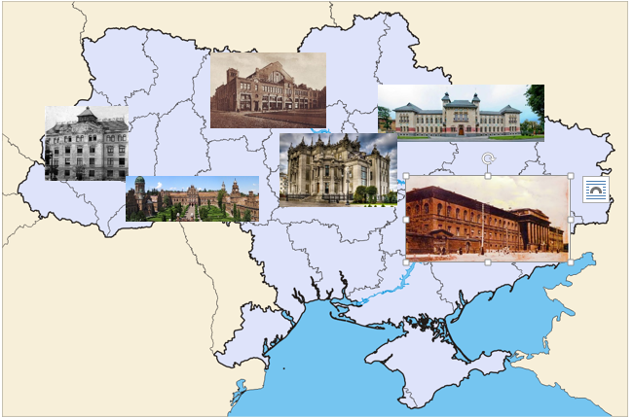

ВИСНОВКИ
XXI століття диктує нові вимоги до вчителя, тому що змінюються його функції у професійній діяльності, з трансформатора знань він перетворюється в організатора і в координатора самостійної пізнавальної діяльності учнів. Отже, час диктує вчителю відмову від традиційних методів навчання і перехід до методів активних і інтерактивних. На думку відомого американського психолога Д. Халперна, освіта, розрахована на перспективу, має забезпечити формування в учнів двох основних груп умінь: швидко орієнтуватися у зростаючому потоці інформації та уміння осмислити і застосувати отриману інформацію. Це одне із завдань Нової української школи, яку ми розбудовуємо. А технологія розвитку критичного мислення є інноваційною, інтерактивною, актуальною і доцільною в навчальному процесі та в житті кожного з нас. Створювати атмосферу для гармонійного розвитку особистості кожної дитини, враховувати оптимальні умови, адресного впливу на неї, керуючись статистично обґрунтованими, значущими стратегіями людського розвитку свободи та безпеки. Саме в цьому полягає творча діяльність вчителя.
Визначена тематика завдань у посібнику забезпечує навчання учнів, спрямованого на розвиток самостійного мислення. Зразки завдань допоможуть вчителю в практичній реалізації щодо підготовки учнів до життя в інформаційному суспільстві.

